BACCALAURÉAT PROFESSIONNEL TECHNICIEN DU FROID ET DU CONDITIONNEMENT DE L’AIR

Session : 2017

E.1- ÉPREUVE SCIENTIFIQUE ET TECHNIQUE
Sous-épreuve E11
UNITÉ CERTIFICATIVE U11
Analyse scientifique et technique d’une installation
Durée : 4h
Coef. : 3

DOSSIER RÉPONSES

SEUL LE DOSSIER RÉPONSES EST À RENDRE AGRAFÉ DANS UNE COPIE ANONYMÉE MODÈLE E.N.

- La calculatrice est autorisée.
- Tous les calculs doivent être détaillés.
- L’unité des résultats sera précisée.
- Chaque question est indépendante.

Ce dossier comprend 12 pages numérotées de DR 1/12 à DR 12/12.

Baccalauréat Professionnel  Technicien du Froid et du Conditionnement de l’Air | 1706-TFC ST 11 | Session 2017 | DR
E1 – Épreuve scientifique et technique  Sous-épreuve U11 – Analyse scientifique et technique d’une installation | Durée : 4h | Coefficient : 3 | Page 1/12

Question 1 : Identification du groupe TRANE

1.1) Sélectionner et indiquer la référence du groupe d’eau glacée TRANE correspondant aux conditions énoncées dans le CCTP.

Compléter les 3 cases du tableau suivant.
1.4) Indiquer la référence du tandem de compresseurs DANFOSS.

Compléter la case du tableau suivant en indiquant la référence du modèle crée par l’association en tandem des 2 compresseurs DANFOSS précédents.
« Model »
Tandem de compresseur DANFOSS

1.5) Identifier la fonction des éléments désignés sur le tandem de compresseurs DANFOSS.
Puissance frigorifique effective [kW]
Température de sortie d’eau glycolée [°C]
Référence du groupe

  - Relever les caractéristiques techniques du groupe d’eau glacée TRANE retenu. Compléter les 4 cases du tableau suivant.
Compléter les 3 cases vides sur l’illustration du raccordement en tandem des 2 compresseurs scroll DANFOSS ci-après.

Puissance frigorifique nette [kW] (aux conditions EUROVENT)
Nombre de circuit frigorifique
Nombre de compresseur
Modèles de compresseur (références TRANE)

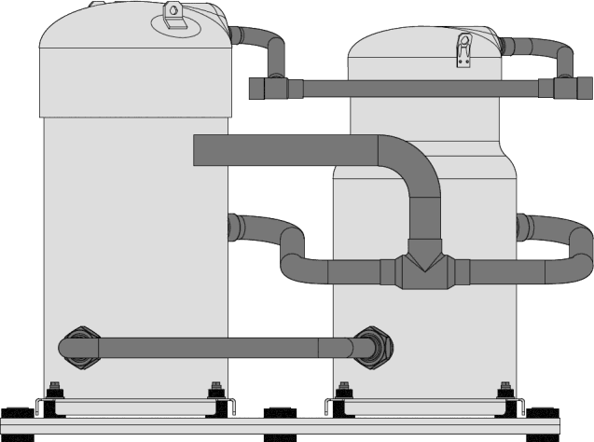
  - Identifier la correspondance des compresseurs DANFOSS. Compléter les 4 cases du tableau suivant.
 | Référence TRANE | Référence DANFOSS
Compresseurs scroll

Baccalauréat Professionnel  Technicien du Froid et du Conditionnement de l’Air | 1706-TFC ST 11 | Session 2017 | DR
E1 – Épreuve scientifique et technique  Sous-épreuve U11 – Analyse scientifique et technique d’une installation | Durée : 4h | Coefficient : 3 | Page 2/12

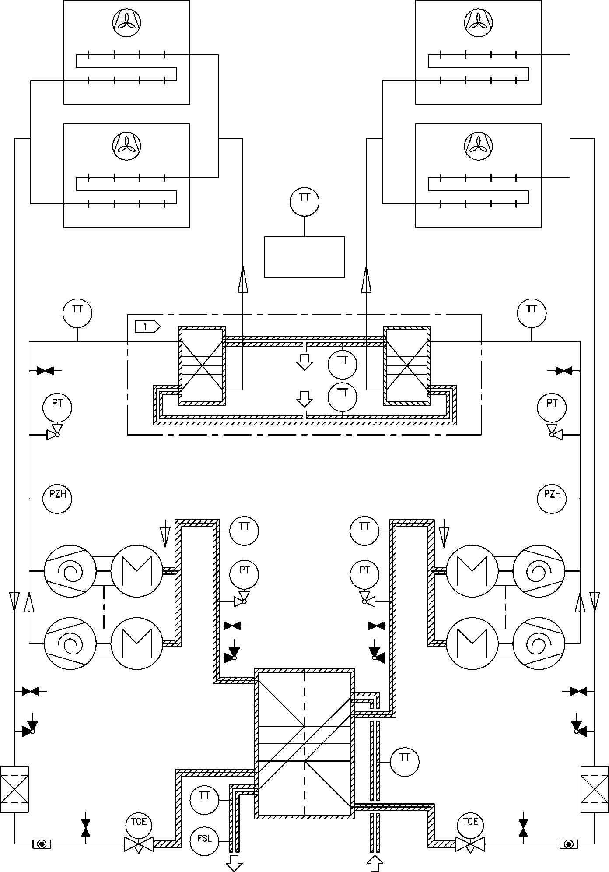
Question 1 : Identification du groupe TRANE
1
Régulateur
CGAM
3
2
4
6
5
7
1.6) Identifier les éléments désignés concernant le schéma fluidique du groupe d’eau glacée TRANE.

Compléter les 7 cases « Désignation » restées vides de la nomenclature du schéma fluidique du groupe de production d’eau glacée glycolée à condensation par air ci-après.

Légende
Ligne frigorifique
Conduite d’eau glycolée
Isolation

Option
Récupérateur de chaleur

Nomenclature
Repère | Désignation
TT | Capteur de température
PT | Capteur de pression
FSL | Contrôleur de débit (flow switch)
1
2
3
4
5
6
7

Sortie eau glycolée à −8 °C Entrée eau glycolée à −4 °C

Baccalauréat Professionnel  Technicien du Froid et du Conditionnement de l’Air | 1706-TFC ST 11 | Session 2017 | DR
E1 – Épreuve scientifique et technique  Sous-épreuve U11 – Analyse scientifique et technique d’une installation | Durée : 4h | Coefficient : 3 | Page 3/12

Question 2 : Performances du groupe TRANE

Suite au passage d’un collègue technicien qui a effectué une série de mesure sur le groupe CGAM à sa mise en service, vous devez compléter le document inachevé.

  - Compléter les 8 cases vides de la fiche de mesure.

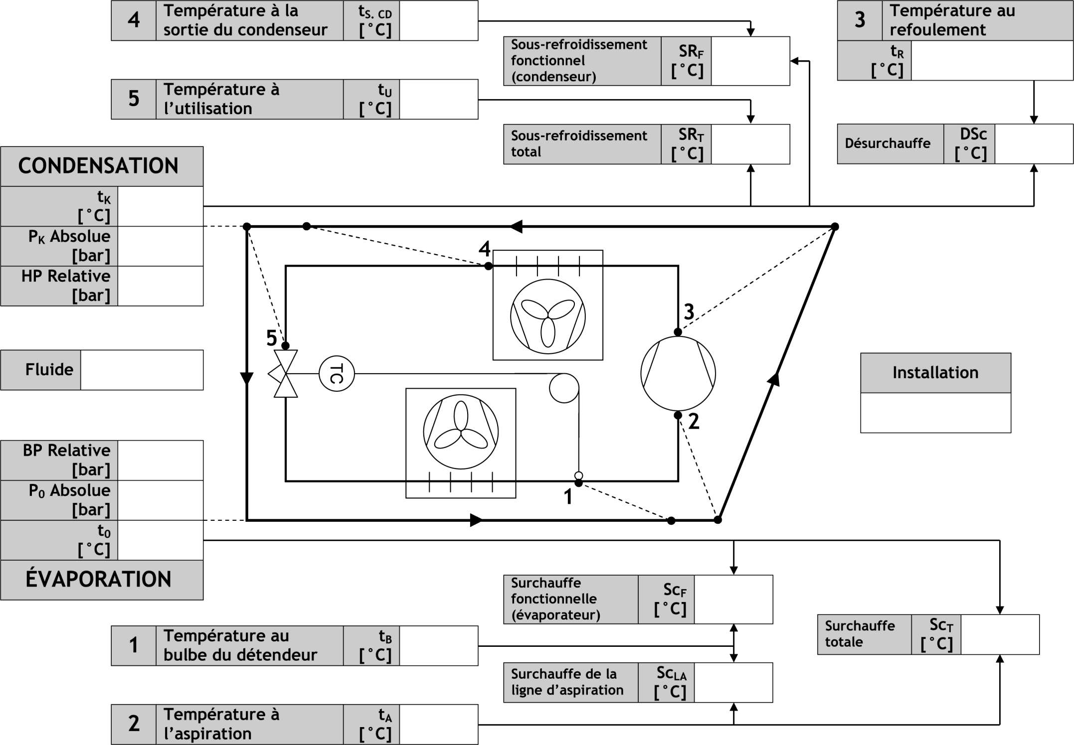
35
75
35
totale
40
23
R-410A
CGAM
4,8
−10
−5
−5

Baccalauréat Professionnel  Technicien du Froid et du Conditionnement de l’Air | 1706-TFC ST 11 | Session 2017 | DR
E1 – Épreuve scientifique et technique  Sous-épreuve U11 – Analyse scientifique et technique d’une installation | Durée : 4h | Coefficient : 3 | Page 4/12

À partir de la fiche de mesure précédente.

  - Tracer le cycle frigorifique sur le diagramme enthalpique.

Baccalauréat Professionnel  Technicien du Froid et du Conditionnement de l’Air | 1706-TFC ST 11 | Session 2017 | DR
E1 – Épreuve scientifique et technique  Sous-épreuve U11 – Analyse scientifique et technique d’une installation | Durée : 4h | Coefficient : 3 | Page 5/12

2.4) Compléter toutes les lignes vides de la fiche de calcul des performances du groupe.

  - Déterminer le débit volumique balayé par les 2 tandems de compresseur. Compléter la case du tableau suivant.
Reporter le débit volumique balayé calculé précédemment pour les 2 tandems, puis compléter les 13 lignes du tableau suivant à partir du tracé du cycle frigorifique dans le diagramme enthalpique.

« Displacement » [m3/h]
Débit volumique balayé par 1 tandem de compresseur DANFOSS SH420

Notre groupe TRANE comporte 2 tandems de compresseur DANFOSS SH420.
Installation : CGAM | Fluide frigorigène : R-410A
Caractéristiques du compresseur | Technologie : scroll
 | Débit volumique balayé : qvB = | m3 / h
Pression absolue de condensation : PK = |  | bar
Pression absolue d’évaporation : P0 = bar
Taux de compression : τ = PK =  P0 |  | ∅
Rendement volumétrique : ηV = 1− 0,025× τ = ∅
Enthalpie du liquide à l’utilisation : h'5 = |  | kJ / kg
Enthalpie des vapeurs au niveau du bulbe : h"1 = kJ / kg
Enthalpie des vapeurs à l’aspiration : h"2 = kJ / kg
Enthalpie des vapeurs au refoulement : h"3 = kJ / kg
Volume massique des vapeurs à l’aspiration : v"2 = |  | m3 / kg
Débit volumique aspiré : qvA = qvB ×ηV = m3 / h
Débit massique de fluide frigorigène : qm = qvA =  FF v"  2 |  | kg / h
Production frigorifique massique nette : Q0 = h"1 −h'5 = kJ / kg
Puissance frigorifique nette : Φ = qmFF × Q0 =  0 3 600 |  | kW

Compléter la case du tableau suivant.

qvB
[m3/h]
Débit volumique balayé par les 2 tandems de compresseur DANFOSS SH420

2.5) Vérifier la puissance frigorifique calculée. Compléter les 2 cases du tableau suivant.
Puissance frigorifique nette calculée  Φ 0 [kW] | Puissance frigorifique effective (CCTP) [kW]
Les 2 valeurs doivent être approchantes.
Baccalauréat Professionnel  Technicien du Froid et du Conditionnement de l’Air | 1706-TFC ST 11 | Session 2017 | DR
E1 – Épreuve scientifique et technique  Sous-épreuve U11 – Analyse scientifique et technique d’une installation | Durée : 4h | Coefficient : 3 | Page 6/12

Question 3 : Électrotechnique appliquée

  - Relever la puissance électrique absorbée du compresseur concerné. Le compresseur concerné est le SH240-4
La température de condensation considérée est de 45 °C La température d’évaporation considérée est de −10 °C

Compléter la case du tableau suivant.

Pe [kW]
Puissance électrique absorbée par le compresseur DANFOSS SH240-4 : « Power imput »

  - Relever le facteur de puissance du compresseur. Modèle de groupe TRANE CGAM
Compléter la case du tableau suivant.

CGAM
Facteur de puissance : cos(φ) des compresseurs

  - Calculer l’intensité absorbée par le compresseur.

Le groupe TRANE CGAM est alimenté en 400 V triphasé 50 Hz

................................................................................................................................................................

................................................................................................................................................................

................................................................................................................................................................

................................................................................................................................................................

Compléter la case du tableau suivant.
I [A]
Intensité absorbée par le compresseur DANFOSS SH240-4

  - Sélectionner le disjoncteur moteur et indiquer le réglage. Compléter les 3 cases du tableau suivant.
Référence du disjoncteur moteur | Plage de réglage [A] | Votre réglage [A]

  - Compléter le schéma de puissance du compresseur.
Baccalauréat Professionnel  Technicien du Froid et du Conditionnement de l’Air | 1706-TFC ST 11 | Session 2017 | DR
E1 – Épreuve scientifique et technique  Sous-épreuve U11 – Analyse scientifique et technique d’une installation | Durée : 4h | Coefficient : 3 | Page 7/12

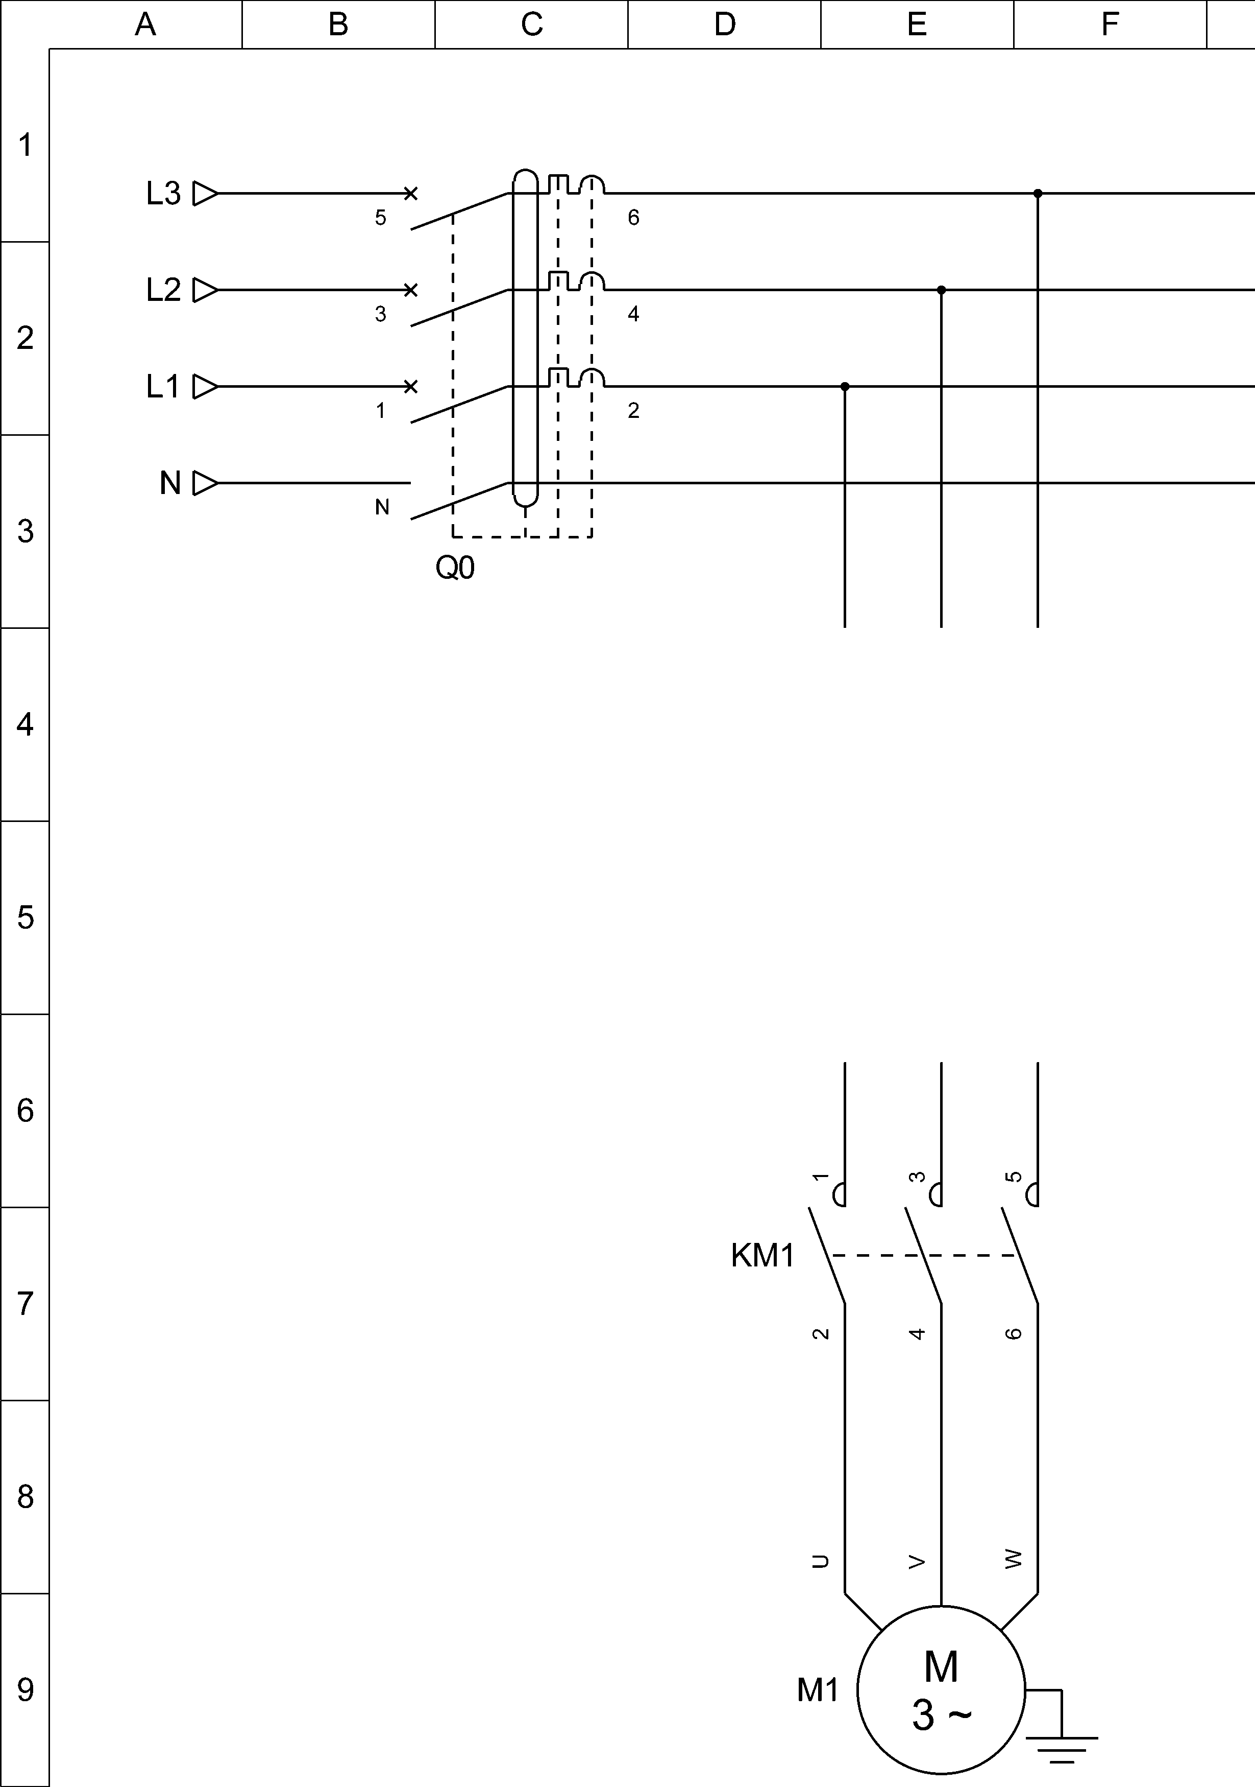
Compresseur n°1 DANFOSS SH240-4

Question 4 : Conditionnement de l’air

  - Déterminer le débit volumique de l’air traversant l’aérofrigorifère.

Cette étude concerne 1 des 5 aérofrigorifères qui se situe dans le local « stockage dynamique » Compléter la case du tableau suivant.

qv [m3/h]
Débit volumique de l’air traversant l’aérofrigorifère LU-VE CONTARDO HIL 870-5

  - Déterminer le débit massique de l’air soufflé par l’aérofrigorifère.

Le volume spécifique de l’air en entrée de l’aérofrigorifère est de : v’E = 0,777 m3/kg.

................................................................................................................................................................

................................................................................................................................................................

................................................................................................................................................................

................................................................................................................................................................

................................................................................................................................................................

................................................................................................................................................................

Compléter les 2 cases du tableau suivant.
  - Déterminer la température sèche moyenne de surface de l’aérofrigorifère.

...............................................................................................................................................................

...............................................................................................................................................................

...............................................................................................................................................................

...............................................................................................................................................................

...............................................................................................................................................................

...............................................................................................................................................................

Compléter la case du tableau suivant.
tsMS [°C]
Température sèche moyenne de surface de l’aérofrigorifère LU-VE CONTARDO HIL 870-5

 | qm [kg/h] | qm [kg/s]
Débit massique de l’air traversant l’aérofrigorifère LU-VE CONTARDO HIL 870-5

Baccalauréat Professionnel  Technicien du Froid et du Conditionnement de l’Air | 1706-TFC ST 11 | Session 2017 | DR
E1 – Épreuve scientifique et technique  Sous-épreuve U11 – Analyse scientifique et technique d’une installation | Durée : 4h | Coefficient : 3 | Page 8/12

  - Positionner sur le diagramme de l’air humide les 3 points caractéristiques de fonctionnement.

Point | Température sèche [°C] | Humidité relative [%]
Entrée de l’air (E) | 0 | 80
Moyenne de surface (MS) | Calculé à la question précédente | 100
Sortie l’air (S) | −4

Baccalauréat Professionnel  Technicien du Froid et du Conditionnement de l’Air | 1706-TFC ST 11 | Session 2017 | DR
E1 – Épreuve scientifique et technique  Sous-épreuve U11 – Analyse scientifique et technique d’une installation | Durée : 4h | Coefficient : 3 | Page 9/12

  - Calculer la puissance frigorifique d’un aérofrigorifère.

Compléter le tableau suivant à l’aide de votre tracé précédent dans le diagramme de l’air humide.

Point | Enthalpie massique [kJ/kg]
Entrée de l’air (E)
Sortie l’air (S)

................................................................................................................................................................

................................................................................................................................................................

................................................................................................................................................................

................................................................................................................................................................

................................................................................................................................................................

................................................................................................................................................................

  - Déterminer la puissance frigorifique totale nécessaire dans le local « stockage dynamique ».

................................................................................................................................................................

................................................................................................................................................................

................................................................................................................................................................

................................................................................................................................................................

................................................................................................................................................................

................................................................................................................................................................

Baccalauréat Professionnel  Technicien du Froid et du Conditionnement de l’Air | 1706-TFC ST 11 | Session 2017 | DR
E1 – Épreuve scientifique et technique  Sous-épreuve U11 – Analyse scientifique et technique d’une installation | Durée : 4h | Coefficient : 3 | Page 10/12

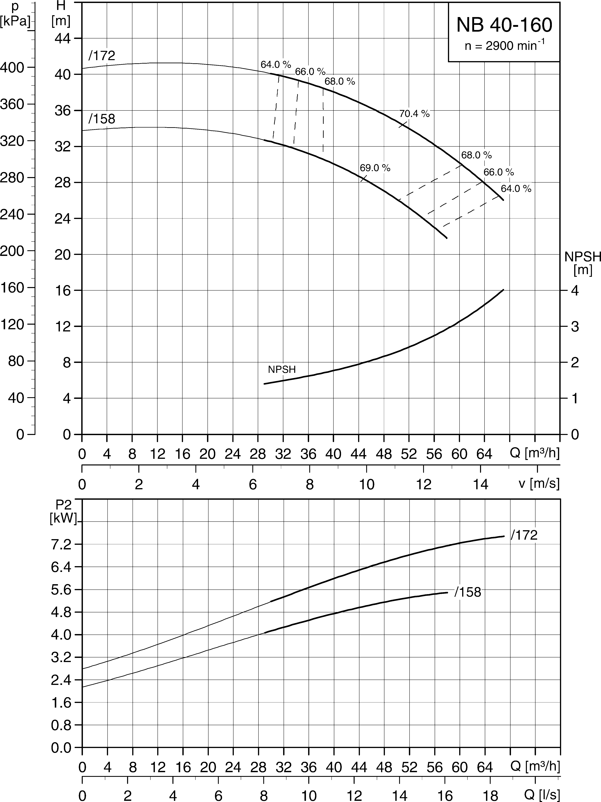
  - Indiquer la référence complète de la pompe de distribution. Compléter les 2 cases du tableau.
 | Marque | Référence complète
Pompe de distribution

  - Indiquer les caractéristiques de la pompe de distribution. Compléter les 4 cases du tableau.
Pompe de distribution NB
Gamme
Diamètre nominal de l’orifice de refoulement (DN)
Diamètre nominale de la roue [mm]
Diamètre réel de la roue [mm]
Débit : Q [m3/h]

Baccalauréat Professionnel  Technicien du Froid et du Conditionnement de l’Air | 1706-TFC ST 11 | Session 2017 | DR
E1 – Épreuve scientifique et technique  Sous-épreuve U11 – Analyse scientifique et technique d’une installation | Durée : 4h | Coefficient : 3 | Page 11/12

  - Indiquer la valeur de la puissance utile.

À partir de l’abaque précédent, compléter les 4 cases du tableau.

Pompe de distribution NB
Débit : Q [m3/h]
Hauteur manométrique : H [m]
Pression de refoulement : p [kPa]
Puissance utile : P2 [kW]

  - Calculer la puissance électrique absorbée.

................................................................................................................................................................

................................................................................................................................................................

................................................................................................................................................................

................................................................................................................................................................

................................................................................................................................................................

................................................................................................................................................................

Pompe de distribution NB
Puissance absorbée : Pa [kW]

Baccalauréat Professionnel  Technicien du Froid et du Conditionnement de l’Air | 1706-TFC ST 11 | Session 2017 | DR
E1 – Épreuve scientifique et technique  Sous-épreuve U11 – Analyse scientifique et technique d’une installation | Durée : 4h | Coefficient : 3 | Page 12/12

